Communiqué de presse

Des systèmes de climatisation Liebherr à bord de trains Maglev en Chine

⸺

**Liebherr-Transportation Systems Chine va fournir des systèmes de climatisation embarqués ultra-légers à la société Chengdu Xinzhu Road & Bridge Machinery Co., Ltd, pour son nouveau projet de train à sustentation magnétique (Maglev). La première livraison est attendue pour le troisième trimestre 2021.**

Pinghu (Chine), Août 2021 – Liebherr Chine a signé un contrat avec la société Chengdu Xinzhu Road & Bridge Machinery Co., Ltd. pour la fourniture de systèmes de climatisation pour son nouveau système de transport urbain de technologie maglev.

Chaque compartiment passager sera équipé de trois systèmes de climatisation ultralégers de Liebherr baptisés MACS 10.0. MACS est l’acronyme de modular air-conditioning systems (systèmes de climatisation modulaires). Le nouveau design du MACS 10.0 conçu par Liebherr offre un haut degré de flexibilité, d’intégration et de modularité tout en conservant une hauteur et un poids réduits. L’installation du MACS 10.0 dans les véhicules se trouve significativement simplifiée par le fait que le MACS 10 intègre déjà les tuyaux de distribution d’air. Le système de climatisation répond aux exigences de la Chine en matière de réglementation environnementale.

Le nouveau MACS 10.0 est dérivé du MACS 8.0 de Liebherr, déjà connu de Chengdu Xinzhu Road & Bridge Machinery. En 2020, Liebherr a fourni le MACS 8.0 à un constructeur allemand qui avait collaboré avec Chengdu Xinzhu Road & Bridge Machinery pour développer avec succès l'un des premiers systèmes ferroviaires maglev de nouvelle génération de vitesse moyenne (maximum 160 kilomètres / heure).

Le MACS 10.0, doté d’une technologie de refroidissement innovante, sera mis en production en série après une phase de développement et des tests rigoureux. Il sera conçu et fabriqué sur le tout nouveau site de production et d’ingénierie de Liebherr-Transportation Systems à Pinghu, dans la province du Zhejiang (Chine), proche de Shanghai.

Liebherr est honoré de figurer parmi les principaux fournisseurs de l’industrie florissante de trains maglev dans la région du sud-ouest de la Chine. La société contribue ainsi par sa technologie au développement économique de la Chine et aux efforts déployés au niveau mondial face aux enjeux liés au changement climatique, aux énergies alternatives et à la biodiversité.

À propos de Liebherr-Transportation Systems

La division des systèmes de transport de Liebherr fournit des systèmes de chauffage, de ventilation et de climatisation (HVAC) pour cabines et voitures, des systèmes de gestion thermique pour diverses applications mobiles et stationnaires de mobilité électronique, des systèmes d’actionnement hydraulique, des amortisseurs et des équipements hydrauliques de mise à niveau des charges pour les véhicules ferroviaires de tous types. Liebherr jouit de nombreuses années d’expérience dans le développement, la fabrication et la maintenance sur le terrain de ces technologies, proposant un support tout au long du cycle de vie des produits. L’entreprise investit continuellement dans ses activités de R&D afin d’offrir à ses clients diverses solutions en matière de systèmes de transport de nouvelles générations.

Liebherr-Transportation Systems possède quatre usines de production à Korneuburg (Autriche), Marica (Bulgarie), Pinghu (Chine) et Zhuji (Chine). En plus de ses propres centres de vente et de service, la division a accès aux technologies avancées et uniques du groupe Liebherr ainsi qu’à des installations de développement et de service dans le monde entier. Cette organisation mondiale signifie que Liebherr-Transportation Systems est là pour ses clients, où qu’ils soient.

À propos du groupe Liebherr

Le Groupe Liebherr est une entreprise technologique familiale proposant une gamme de produits très diversifiée. L'entreprise figure parmi les plus grands fabricants mondiaux d’engins de construction. Elle offre également dans de nombreux autres domaines des produits et services haut de gamme axés sur les besoins des utilisateurs. Le Groupe compte aujourd'hui plus de 140 sociétés sur tous les continents. En 2020, il a employé près de 48 000 personnes et a enregistré un chiffre d'affaires consolidé de plus de 10,3 milliards d'euros. Liebherr a été fondé en 1949 à Kirchdorf an der Iller, dans le sud de l'Allemagne. Depuis, les employés ont pour objectif de convaincre leurs clients par des solutions exigeantes tout en contribuant au progrès technique.

Image

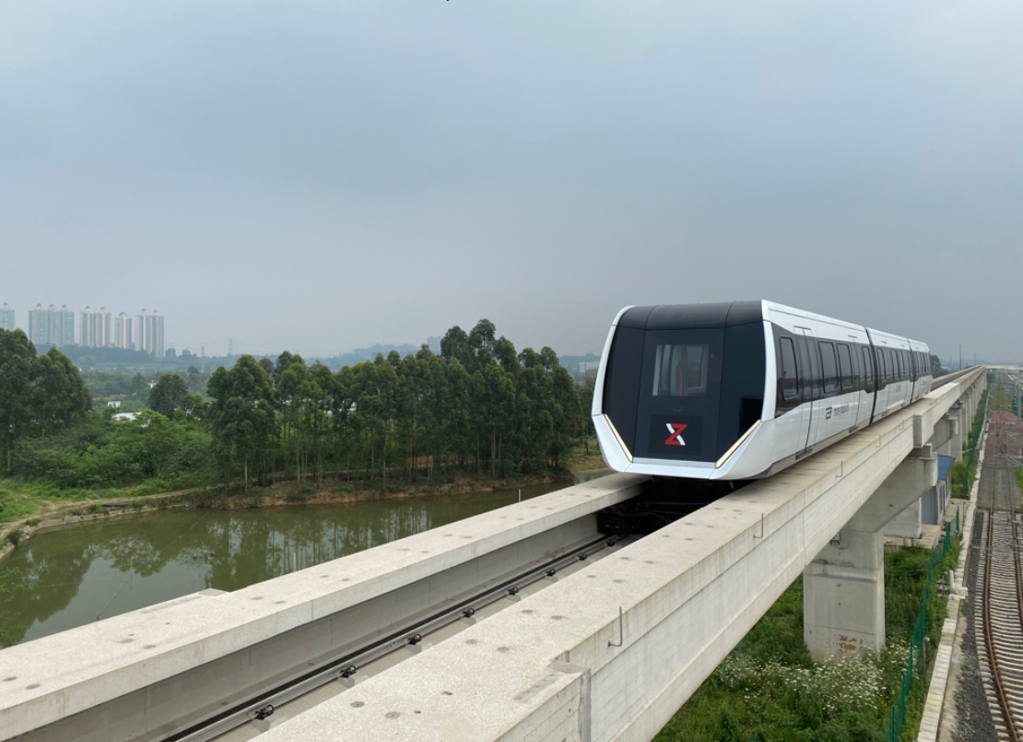

chengdu-xinzhu-road-and-bridge-machinery-maglev-train.jpg  
Projet de train maglev de Chengdu Xinzhu Road & Bridge Machinery Co., Ltd.- © Max Boegl

Contact

Ute Braam   
Communication d’entreprise   
Tél. : +49 (0)8381 46 4403   
Courriel : ute.braam@liebherr.com

**Publié par**

Liebherr-Aerospace & Transportation SAS   
Toulouse / France   
www.liebherr.com